TRƯỜNG ĐẠI HỌC BÌNH DƯƠNG
VIỆN TRÍ TUỆ NHÂN TẠO VÀ CHUYỂN ĐỔI SỐ

BIÊN BẢN HỌP TUẦN
SPRINT 3

Gekishin Squadra – Tournament & Draft Companion
Jira Project: P2193
Sinh viên: Trần Nguyễn Phi Vũ
MSSV: 22050102
Vai trò: Android Developer / Backend / Tester / Documentation
Thời điểm tổng hợp: 13/09/2026

Thông tin cuộc họp
Mục | Nội dung
Dự án | Gekishin Squadra – Tournament & Draft Companion
Jira | P2193
Người tham dự | Trần Nguyễn Phi Vũ
Vai trò | Product Owner / Project Manager / Scrum Master / Dev Team
Ngày lập | 13/09/2026

Mục đích
Theo dõi tiến độ tuần, rà soát dữ liệu, giao diện và các luồng Draft trọng yếu.

Kết quả trong tuần
- Hoàn thiện thư viện nhân vật và hồ sơ kỹ năng/build.
- Hoàn thiện màn hình đội, thành viên, check-in và nhánh đấu.
- Kiểm tra Quick Draft, Ban/Pick, All Random và Divine Cards.

Vướng mắc
- Các task GitHub cần xác minh URL công khai trước khi chốt.
- Bộ minh chứng phải phân loại theo từng Jira key để tránh gắn nhầm.

Công việc tiếp theo
- Chạy kiểm thử tổng hợp.
- Hoàn thiện báo cáo dự án, slide và kịch bản demo.
- Gắn minh chứng vào Sprint 2 và Sprint 3 trên Jira.

Theo dõi hạng mục Sprint 3
Jira | Hạng mục | Trạng thái | Minh chứng
P2193-72 | Dữ liệu 32 đội và 128 người chơi | Hoàn thành | Cấu trúc 2 Damage / 1 Tank / 1 Technical mỗi đội
P2193-74 | Dữ liệu giải đấu mẫu | Hoàn thành | Danh sách giải, bracket và trạng thái
P2193-75 | Rank và lịch sử đấu | Hoàn thành | Hồ sơ và lịch sử được liên kết
P2193-77 | Hồ sơ người chơi | Hoàn thành | Vai trò, đội, lịch sử và dữ liệu liên quan
P2193-78 | Chi tiết đội và giải | Hoàn thành | Thành viên, check-in, nhánh đấu
P2193-79 | Liên kết dữ liệu giữa các trang | Hoàn thành | Điều hướng xuyên suốt giải–đội–trận–thành viên
P2193-81 | Kiểm thử toàn bộ hệ thống | Đạt | Các luồng trọng yếu chạy ổn định
P2193-82 | Hồi quy giao diện Android | Đạt | Portrait/landscape, touch, Back
P2193-83 | Kiểm tra DB và Backend | Đạt | SQLite/API và dữ liệu demo
P2193-84 | Sửa lỗi và tối ưu UX/UI | Hoàn thành | Khoảng cách, thông báo, mobile UX

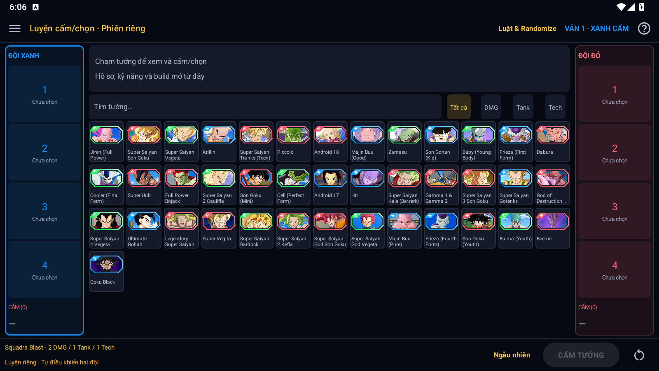
Hình 1. Quick Draft/Ban-Pick trên Android ở chế độ landscape

Kết luận
Biên bản được lập làm căn cứ đối chiếu Jira và bộ ảnh minh chứng. Những mục liên quan công bố công khai chỉ được xác nhận Done sau khi kiểm tra URL repository truy cập được.

